游戏网站奖项设计
曹国威¹，何荣坚²，庞淑婷³
(韶关学院，广东 韶关 512005）
1韶关学院2004级信息与计算科学本科班
2韶关学院2002级计算机科学与技术本科班
3韶关学院2003级信息技术教育本科班

摘要
本文把奖项设计的优劣的评价标准归结为其对玩家的吸引力的大小，又把这种吸引力分为两个部分：奖金额与中奖的概率．因此引入了经济心理学中的效用函数，结合冯·诺依曼——摩根斯坦在不确定情形下对该函数的改进，建立了一个以奖金额与中奖概率为决策变量的非线性规划模型，运用matlab软件求得最优解，得出怎样设定各奖项的奖金额以及各奖项对应的得奖概率，能使得网站得到最大收益，并解得这一最优值约为1040100元．最后用maple求得各奖项对应的最低分数．

关键词：奖项设计；效用函数；吸引力
1 问题的提出
某游戏网站主要提供网络竞猜服务，具体竞猜方法如下：
网站用户花100 元注册一年会员资格，并同时一次性获得网站赠送的初始分数5000 分．每道竞猜题目都是关于未来几天将要发生的公共事件的结果预测，在竞猜时还没有确定的答案（如某场即将举行的足球赛的比分）．网站每天公布大约10 道竞猜题，每题有4 个候选答案，有且只有一个是正确的．每个会员每天参与竞猜的题目数量没有限制，但每道题只能竞猜一次．会员每猜对一题获得100 分，猜错一题扣40 分．
网站决定拿出全部收入的大约50%设置5 种奖项，并规定最低奖项价值为200 元，最高奖项价值为10 万元．获得每种奖励都有相应的最低分数的要求，即只有总分不低于相应分数的用户可以兑换奖品，并且兑换奖品时用户的总分中自然地减去相应的分数．会员资格到期后，所有分数自动清零．
2 基本假设与符号约定
2.1 基本假设
2.1.1 会员全部在年初注册，领奖时间统一为年末；
2.1.2 网站每天公布10道题目；
2.1.3 会员兑奖时将被扣去相应的分数，使该会员不能兼得其它等级相对较低的奖项；
2.1.4 注册会员的人数与奖项设计的吸引力U成正比；
2.1.5 在奖项设计的同一模式中，高级别的奖项不比相对低级别的奖项的奖金额，高级别的奖项的得奖概率不大于相对低级别的奖项的概率．
2.1.6会员回答的题数是随机的，网站并没有相关的约束．
2.2 符号约定
：网站的收益；
：注册的会员人数；
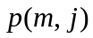：用户参加了道题目的竞猜，且答对道题的概率；
：第等奖的奖金；
：（定分数后）用户所得第等奖的概率；
：注册费用；
：注册会员人数与模式吸引力的比例；
：第等奖要求的最低分数．
3 问题的分析
3.1 目标函数的确定
现在我们是为该游戏网站进行奖项设计，因此应以网站的收益Q为目标函数：
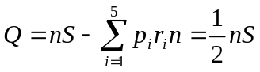
其中n*S为会员注册的总费用，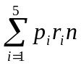为奖金总额．
我们在假设四中已经假定：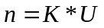，所以接下来要确定奖项设计的吸引力的表达式．
3.2 奖项设计的吸引力
由题意我们可以知道，网站决定奖金的反馈比为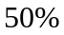．既然总奖金的比例一定，那么奖项的吸引力就由获奖的期望收益来描述．
经济心理学中的效用概念的涵义是指商品有使人的欲望与需要得到满足的能力，它表示在某特定时间内消费一定数量的商品时所得到的满足程度，可用函数：
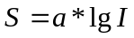
表示，其中S为感觉量，I为刺激量，a为常数．
我们认为上式的变化趋势合理，但是变缓的速度过快，所以我们采用丹尼尔·伯努利对该模型的改进，将以上函数改进为：
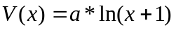
其中代表刺激量，以此来描述奖金对玩家的吸引力．其中a的取值与玩家的年平均收入有关（这里取a＝10000）．
一般来说，描述不确定情形下偏好的效用函数不仅取决于最终选择所得的结果，还取决于它们的概率，这一特殊的效用函数即现代经济学中的“期望效用”函数，也称为“冯·诺依曼——摩根斯坦效用函数”．期望效用函数的一般形式为：
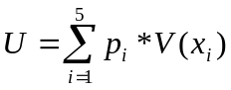
于是奖项设计的总吸引力函数可表示为：
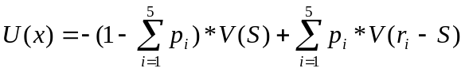
3.3 最低分数的确定
由题意可知，会员的最终分数决定于他回答的题数和答中的题数，计算公式为：
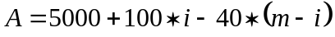
会员回答道题答对道题的概率的计算公式为：
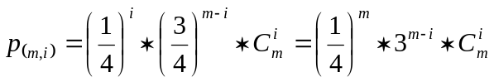
假设三中说明：不同等级得奖项有不同的得奖概率的范围，当得出各等级获奖的概率后，获一等奖的概率范围为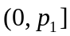，获二等奖的概率范围为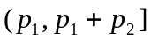，如此类推得各奖项的得奖概率区间．用maple将会员可能达到的分数由大到小排序，当前面的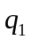项的概率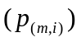总和等于或与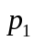很接近时，项的分数即为所求一等奖的最低分数．同样地，当第至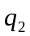项的概率总和等于或与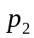很接近时，项的分数即为二等奖的最低分数要求．如此类推可得余下结果．
4 模型的建立与求解
4.1各奖项的价值及对应的得奖概率的确定
max 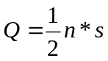
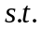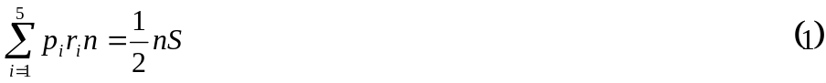
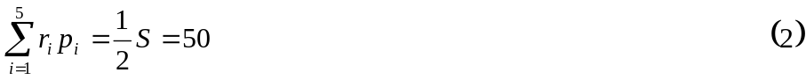
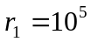
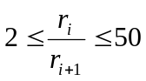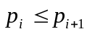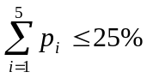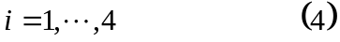
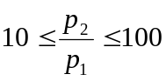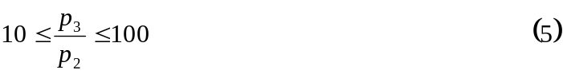
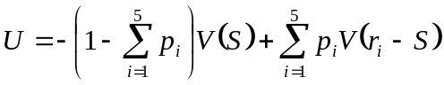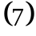
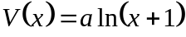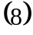
关于约束条件的说明:
- 网站决定拿出全部收入的50%设置5 种奖项，由此得条件(1);又规定最低奖项价值为200 元，最高奖项价值为10 万元,由此得条件(3).
- 条件（2）可直接由条件（1）等式两边同除n推导出来.
- 条件（4），（6）分别由假设五和假设四规定.
- 条件（5）给出第i等奖与第i+1等奖比率的范围,这样的规定是为了使奖项的设计更合情理.
- 条件（7），（8）为问题分析中引用的心理函数和效用函数.

使用matlab6.5.1编程求解（程序见附录1）此非线性规划,解得最优解为：
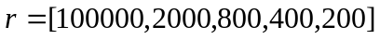，
最大利润为1040100元．
4.2 各奖项最低分数的确定
按问题分析中的3.2，逐步计算出相应的分数要求，解为：
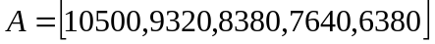
奖项 | 一等奖 | 二等奖 | 三等奖 | 四等奖 | 五等奖
奖金额 | 100000 | 2000 | 800 | 400 | 200
最低分数 | 10500 | 9320 | 8380 | 7640 | 6380
4.3 方案的列表
5 模型的评价
本文引进了经济心理学中常用的效用函数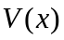描述游戏网站奖项模式和奖额设置对会员的吸引力, 综合分析了各种奖项和奖金额的设置以及对会员的吸引力等因素来评价各方案的合理性, 进而建立了以网站管理部门收益为目标函数、以合理性为约束的优化模型．但模型并未考虑游戏的娱乐性对会员产生的吸引力，且在确定最低分数时，数值计算的精度不高，可能结果会与最优答案有些出入．
参考文献：
[1] 愈文钊等,经济心理学,东北财经大学出版社,2000.9
[2] 王沫然,matlab6.0与科学计算,电子工业出版社,2003.1
[3] 李强,maple8.0基础应用教程,中国水利水电出版社,2004.2
附录：
- matlab编程解4.1的非线性规划：
%规划求解奖项的奖金与得奖概率
clc;
x1=[1e4 5e3 1e3 1 3 50 200 2000];
x0=[0 0 0 0 0 0 0 0];
while max((x1-x0)．^2)>1
funf='f=-0.5*(-2e4+(x(4)+x(5)+x(6)+x(7)+x(8))*log(101)+x(4)*log(1e5-99)+x(5)* log(x(1)-99)+x(6)*log(x(2)-99)+x(7)*log(x(3)-99)+x(8)*log(101));';
fung='g=[1e5*x(4)+x(1)*x(5)+x(2)*x(6)+x(3)*x(7)+2e2*x(8)-5e7; x(4)+x(5)+x(6)+x(7)+x(8)-0.25e6; 1e5/x(1)-50; 2-x(1)/1e5; x(1)/x(2)-50; 2-x(2)/x(1); x(2)/x(3)-50; 2-x(3)/x(2); x(3)/200-50; 2-200/x(3)];';
fun=[funf fung];
x0=x1;
options(13)=1;
options(14)=2000;
options(18)=1;
vlb=[200;200;200;1;1;1;1;1];
vub=[1e5;1e5;1e5;2e5;2e5;2e5;2e5;2e5];
[x,options]=constr(fun,x0,options,vlb,vub);
x1=x;
end
x
options(8)

